《递送用纳米载体材料包封率表征 超滤法（征求意见稿）》编制说明
- 工作简况
1、任务来源
立项名称：递送用纳米载体材料包封率表征 超滤法
项目支撑：国家重点研发计划纳米前沿重点专项“重要纳米技术应用中关键性能的计量标准研究”
任务来源：中国生物材料学会，立项批准号：见中生材学会〔2025〕25 号。
归口单位：中国生物材料学会标准工作委员会。
起草单位：国家纳米科学中心等。
2、制定背景
递送用纳米载体材料，包括脂质体、胶束等，在抗肿瘤药物以及非病毒载体基因药物领域的研究和开发，已成为当前国际医药学界的前沿和热点，是纳米科技中最接近产业化、最具发展前景的方面之一，
2019年爆发的COVID-19新型冠状肺炎疫情期间，美国Moderna公司成功研发了mRNA疫苗，这是一种脂质体包裹的核酸疫苗，属于以脂质体作为递送材料的新型疫苗。截至目前，我国已经有50多个以纳米材料作为递送载体的医药产品上市，涉及到的递送用纳米材料主要包括多种脂质体（活性成分包括阿糖胞苷、阿霉素、长春新碱、伊立替康、两性霉素B等）、PEG化胶束（活性成分包括紫杉醇、多西他赛、多柔比星、伊立替康等）、氧化铁纳米颗粒、共轭高分子蛋白以及白蛋白结合型纳米分散分子。我国在递送用纳米载体材料领域的研究正处于从量的增加到质的转变关键阶段，未来将有更多产品陆续上市。
包封率是评价递送用纳米载体材料质量和工艺优劣的重要指标。包封率是指纳米载体材料包封的有效成分量与有效成分总量的比值。包封率测定的关键是分离游离的有效成分，超滤法是一种有效的分离游离分子的方法，但是目前仍缺乏利用超滤法表征递送用纳米载体材料的方法标准。
3、编制和协作单位
国家纳米科学中心（以下简称：纳米中心）是国家级创新单位和综合性研究中心，其战略定位是纳米科学的基础研究和应用研究，拥有我国纳米科学领域一流水平的研究平台和研究基地，并负责纳米技术领域的国家标准制订以及纳米检测实验室的认证。全国纳米技术标准化技术委员会（SAC/TC279）和中国合格评定国家认可委员会技术委员会纳米技术专门委员会（CNAS/TC/SC13）均挂靠在纳米中心。国家纳米科学中心纳米标准研究室，也是“中科院纳米标准与检测重点实验室”的主要组成部分，主要从事纳米技术标准化的研究，如纳米检测技术标准化、纳米标准物质与样品的研制、纳米计量溯源等工作；承担了多项纳米技术相关国家标准的制定、标准样品/标准物质的研究、复制项目；开展与纳米检测技术相关的可溯源性研究工作；参与国内外纳米试样物理化学特性的检测对比，通过了全国纳米检测实验室认证认可；同时纳米标准研究室积极参加ISO、IEC等国际标准化组织纳米技术分会的会议并参与纳米材料国际标准的制定，这些都为标准的制定和实施打下了良好的工作基础。
4、起草过程
2024年3月组建了标准起草工作组，由国家纳米科学中心、石药控股集团有限公司、中国药品检定研究院、浙江理工大学、北京君全智药生物科技有限公司、广东粤港澳大湾区国家纳米科技创新研究院等单位的工作人员组成。随后，起草工作组收集、查阅了大量有关递送用纳米载体材料包封率表征的文献，拟定了标准起草计划。
2024年4月至2025年3月期间，广泛收集标准相关资料，拟定标准起草计划，进行标准的起草工作，形成标准草稿。
2025年4月23日获得立项批准。
2025年5至2026年3月以讨论稿形式多次进行标准起草小组内讨论，收集和整理讨论意见、修改讨论稿、完善草案，拟定验证实验方案，并起草标准编制说明。
2026年4月-8月开展验证试验，并进行数据整理和数据分析工作。
5、主要起草人及其工作内容
标准起草工作由国家纳米科学中心等单位的工作人员承担，具体工作组成员名单及分工见下表：
姓名 | 职称/职务 | 单位 | 联系方式 | 职责
张东慧 | 正高级工程师 | 国家纳米科学中心 | zhangdh@nanoctr.cn | 负责总体推进标准的制定，包括立项申请和答辩、起草和完善标准草案等文件、意见征集意见和答复、组织相关方研讨、审查会答辩等。
- 编制原则、主要内容及其确定依据
1、编制主要原则
本标准中相应的部分 | 依据的国家标准编号 | 依据的国家标准名称
标准的结构 | GB/T 1.1 – 2020 | 标准化工作导则 第1部分：标准化文件的结构和起草规则
“定义”的编写 | GB/T 20001.1-2015 | 标准编写规则 第1部分：术语标准
采用国际标准规则 | GB/T 1.2-2020 | 标准化工作导则 第2部分：以ISO/IEC标准化文件为基础的标准化文件起草规则
“参考文献”的编写 | GB/T 7714-2005 | 文后参考文献著录规则
有关测试方面的术语 | GB/T 50902—2013 | 医药工程基本术语标准

2、编制主要内容
主要内容包括：
1）范围；
2）规范性引用文件；
3）术语和定义；
4）原理
5）仪器和试剂
6）测试步骤
7）数据分析及结果表达
8）不确定度
9）测试报告
10）附录A（资料性） 递送用纳米载体材料包封率测量示例
3、确定依据
（1）标准对象确定依据
纳米医学必将带来更好的医疗保健，我国在递送用纳米载体材料领域正处于从量的增加到质的转变的关键阶段，已经有50多个以纳米材料作为递送载体的相关医药产品上市，涉及到的递送用纳米载体材料主要包括多种脂质体（活性成分包括阿糖胞苷、阿霉素、长春新碱、伊立替康、两性霉素B等）、PEG化胶束（活性成分包括紫杉醇、多西他赛、多柔比星、伊立替康等）、氧化铁纳米颗粒、共轭高分子蛋白以及白蛋白结合型纳米分散分子等。美国研制的COVID-19新型冠状肺炎mRNA疫苗，也是一种脂质体包裹的核酸疫苗，属于以纳米材料做递送载体的新型疫苗。包封率是评价递送用纳米载体材料质量和工艺优劣的重要指标。针对递送用纳米载体材料包封率测量开发特性方法并推广应用，对推进纳米载体材料的应用有重要的意义。
（2）测试方法确定依据
包封率是指纳米载体材料包封的有效成分量与有效成分总量的比值。包封率测定的关键是分离游离的有效成分，超滤法是一种有效的分离游离分子的方法，但是目前仍缺乏利用超滤法表征递送用纳米载体材料的方法标准。
- 试验验证的分析、综述报告，技术经济论证，预期的经济效益、社会效益和生态效益

1. 验证目的
本报告旨在验证《递送用纳米载体材料包封率表征 超滤法》中所规定的测定方法的合理性、可行性和可靠性。

2. 验证内容
验证内容为《递送用纳米载体材料包封率表征 超滤法》第8章包含的方法步骤，包括8.1样品制备、8.2超滤分离、8.3有效成分含量测定、8.4包封率测定及8.5分析结果表述。按照不同载体类型（纳米胶束、脂质体、核酸、白蛋白类）分别设计验证试验，考察方法的合理性、可靠性、可行性。
表2-1 样品类型（共4种载体，一次发放）
编号 | 载体类型 | 有效成分 | 标示浓度 | 提供量 | 是否冷冻/冷藏
S01 | 纳米胶束 | 环孢素 | 1.0 mg/mL | 0.5 mL/管 × 3管 | 冷藏2~8℃
 | 环孢素A | 源叶生物 S17068-5g | 98% | ~0.1 g | 冷藏2~8℃
S02 | 脂质体 | 盐酸阿霉素（DOX） | 2.0 mg/mL | 2.5 ml/瓶 | 冷藏2~8℃
S03 | 紫杉醇白蛋白 | 紫杉醇 | — | 100 mg | 室温
S04 | 核酸载体 | 盐酸阿霉素（DOX） | 反应混合液（总体积2.4 mL） | 1.0 mL/管 | 冷冻-20℃

3. 验证试验

3.1 纳米胶束类分子递送载体包封率测定
测定原理：采用超滤离心法分离游离有效成分与纳米胶束（胶束粒径约20~50 nm，被超滤膜截留），结合高效液相色谱法测定有效成分总量和游离有效成分量，计算包封率。

3.1.1 试验设备及材料
环孢素纳米胶束、环孢素A、流动相、离心机、超滤离心管、超高效液相色谱
材料/设备 | 实验室1规格/型号 | 实验室2规格/型号
环孢素纳米胶束 | 载体组成：DSPE-PEG2000，标示量：1.0 mg/mL | 载体组成：DSPE-PEG2000，标示量：1.0 mg/mL
环孢素A | 纯度98%，源叶生物，S17068-5g， 1202.61 g/mol | 纯度98%，源叶生物，S17068-5g，1202.61 g/mol
流动相 | 水/乙腈/叔丁基甲醚（520:430:50，体积比），0.1%磷酸  乙腈，质谱级，DIKMA  叔丁基甲醚，质谱级，DIKMA  磷酸，分析级，Sigma  超纯水，18.2 MΩ.cm，Millipore Milli-Q Advantage A10当日制备 | 水/乙腈/叔丁基甲醚（520:430:50，体积比），并加入0.1%磷酸（浓度为85%）  乙腈，梯度级，≥99.9%
稀释液 | 超纯水/乙腈（50:50，体积比） | 去离子水/乙腈（色谱级）（50:50，体积比）
离心机 | 型号：eppendorf Centrifuge 5425R | 品牌：北京白洋医疗器械，型号：R320，控温精度：±1℃
超滤离心管 | 规格：0.5 ml，MWCO：100 kDa，材质：再生纤维素，品牌：Merck Amicon Ultra | 规格：4 ml，MWCO：100 kDa，材质：再生纤维素，品牌：Merck Amicon® Ultra-4，货号：UFC810096
超高效液相色谱仪 | 型号：Waters Acquity UPLC H-class Plus系统，检测器：PDA eλ Detector，色谱柱：Waters ACQUITY UPLC® BEH C18 50 mm×2.1 mm，1.7 μm | 型号：Waters ACQUITY H-Class PLUS，检测器：VWD  ACQUITY UPLC® BEH C18（2.1×50 mm，1.7 μm）

3.1.2 试验过程
3.1.2.1 标准曲线制备
a) 环孢素A适量，精密称定，加稀释液溶解并稀释制成浓度为500 mg/L的贮备液。精密量取贮备液适量，用稀释液稀释制成浓度为1、2、5、10、20、50、100 mg/L的标准溶液。
b) 取上述标准溶液至自动进样瓶（2 mL）中，在下述色谱条件下依次进样，记录色谱图，测定峰面积。以浓度为横坐标、峰面积为纵坐标绘制标准曲线，并计算得到回归方程。相关系数（R²）应不低于0.999。
表 色谱条件
参数 | 条件
流动相 | 水/乙腈/叔丁基甲醚（520:430:50，体积比），0.1%磷酸
流速 | 0.5 mL/min
柱温 | 70℃
检测波长 | 210 nm
进样量 | 2 μL
运行时间 | 10 min

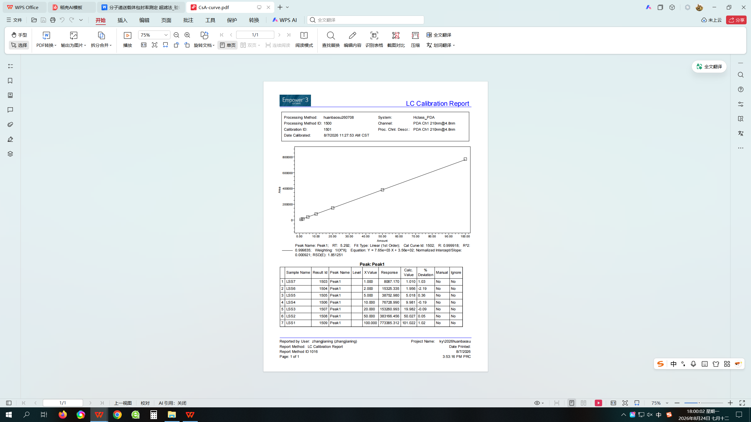
图3-1-1 实验室1环孢素标准曲线结果
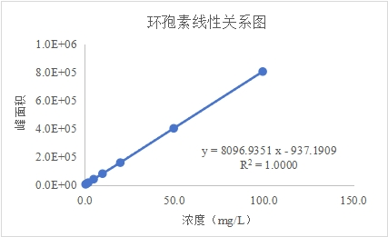
图3-1-2 实验室2环孢素标准曲线

3.1.2.2 样品含量测定
a) 超滤离心管预处理：取3个超滤离心管（0.5 mL，100 kDa）。加入0.5 mL 20 μg/ml 环孢素（CsA）离心一次（4000 × g，10 min），加入0.5 mL去离子水冲洗一次，再加入0.5 mL去离子水离心一次，枪头勿触碰滤膜，甩干。
b) 3个平行样：取环孢素纳米胶束制剂200 µL置于超滤离心管中，进行超滤离心。4℃下4000 × g离心20 min 3次，约有剩余30 µL。收集滤液。转移至自动进样瓶中，按相同色谱条件检测该下清溶液中环孢素的含量，即游离有效成分的含量。
e) 3个平行样：取环孢素纳米胶束制剂20 µL，用稀释液稀释15倍，涡旋振荡1 min，超声10 min。取上清液，进样检测该溶液中有效成分的总量。
表3-1-1 实验室1样品溶液的210 nm检测结果
样品  名称 | 取样编号 | 保留时间（min） | 210 nm CsA 面积 | CsA的浓度（μg/ml） | 包封率  （%） | 包封率  （%）  标准偏差
超滤滤液 | 1 | / | BQL | <1µg/ml | >99.9% | /
超滤滤液 | 2 | / | BQL | <1µg/ml | >99.9% | /
超滤滤液 | 3 | / | BQL | <1µg/ml | >99.9% | /
环孢素纳米胶束制剂稀释15倍 | 1 | 5.424 | 520002 | 67.91*15=1018.65 | / | /
环孢素纳米胶束制剂稀释15倍 | 2 | 5.435 | 525121 | 68.58*15=1028.7 | / | /
环孢素纳米胶束制剂稀释15倍 | 3 | 5.440 | 535012 | 69.87*15=1048.05 | / | /
注：“BQL”表示检测结果小于定量下限（1μg/ml）。
表3-1-2 实验室2样品溶液检测结果
样品  名称 | 取样编号 | 进样量  （μl） | 保留  时间（min） | CsA峰面积 | CsA浓度（mg/L） | 包封率  （%） | 平均值（%） | RSD  （%）
超滤滤液 | 1 | 10 | 4.780 | 5456 | 0.158 | 99.99 | 99.98 | 0.1
超滤滤液 | 2 | 10 | 4.787 | 1191 | 0.053 | 100.00 | 99.98 | 0.1
超滤滤液 | 3 | 10 | 4.785 | 12504 | 0.332 | 99.97 | 99.98 | 0.1
环孢素纳米胶束制剂稀释50倍 | 1 | 2 | 4.738 | 169446 | 1052.15 | / | / | /
环孢素纳米胶束制剂稀释50倍 | 2 | 2 | 4.738 | 168842 | 1048.42 | / | / | /
环孢素纳米胶束制剂稀释50倍 | 3 | 2 | 4.737 | 170458 | 1058.40 | / | / | /
注：滤液响应过低，调整进样量至仪器的最大量，1和3号样品满足定量要求，2号样品响应仍低于定量限

3.1.3 验证结果计算
根据包封率计算公式计算有效成分包封率：
$$EE=\frac{w_{E}}{w_{total}}×100\%=\left(1−\frac{w_{free}}{w_{total}}\right)×100\%$$
$$=\left(1−\frac{nb}{ma}\right)×100\%$$
式中：
EE ——包封率，%；
W_{E} ——分子递送载体中包封的有效成分的量；
W_{total} ——分子递送载体中包封的有效成分量和未包封的有效成分的总量；
W_{free} ——液体介质中未包封的有效成分的量。

3.1.4 验证结果判定
平行测定三份样品，包封率结果均≥80%，且绝对偏差不超过5%。

3.2 脂质体类分子递送载体包封率测定
测定原理：采用超滤离心法分离游离有效成分（阿霉素Dox）与脂质体（脂质体粒径约89 nm，被超滤膜截留），利用紫外/可见光谱法测定上清液中Dox（480 nm处），计算获得包封率。注意控制离心力避免脂质体破裂。

3.2.1 试验设备及材料
阿霉素脂质体（石药集团多美素）、盐酸阿霉素、离心机、超滤离心管（0.5 mL，100 kDa，避免脂质体破坏）、紫外/可见吸收光谱仪
材料/设备 | 实验室1规格/型号 | 实验室2规格/型号
阿霉素脂质体（石药集团多美素） | 批号：691251170，DLS粒径：89.7±0.7 nm，标示量：2 mg/mL | 批号：691251170，DLS粒径：89.7±0.7 nm，标示量：  2 mg/mL
盐酸阿霉素 | 中国药品检定研究院，130509-202505，含量：98.9% | 品牌：日本MicroBiopharm Japan Co,Ltd，  20000866-DX-B0039-A24052301，含量：99.85%
离心机 | 型号：eppendorf Centrifuge 5425R | 品牌：美瑞克，型号：MH1650R，控温精度：±1℃
超滤离心管 | 规格：0.5 mL，MWCO：100 kDa，材质：改性聚醚砜，品牌：Pall | 规格：0.5 mL，MWCO：100 kDa，材质：改性聚醚砜，品牌：Pall，货号：OD100C35
紫外/可见吸收光谱仪 | 型号：UV-2600型，岛津 | 品牌：Thermo，型号：Evolution 201

3.2.2 试验过程
3.2.2.1 标准曲线制备
a) 使用盐酸阿霉素（纯度≥98%）配置2 g/L去离子水溶液，再配置200 mg/L的盐酸阿霉素去离子水溶液。准确称量盐酸阿霉素20.559 mg溶解于10 ml去离子水中，配制2 mg/ml去离子水溶液，再稀释十倍得到10 ml 200 μg/ml的盐酸阿霉素去离子水溶液储备溶液（SS）。
b) 超滤离心管预处理：取9个超滤离心管（0.5 mL，100 kDa），3个用于样品超滤，6个用于标曲溶液。加入0.5 mL 200 μg/ml Dox离心一次（18000 × g，10 min），加入0.5 mL去离子水冲洗一次，再加入0.5 mL去离子水离心一次。
注1：枪头勿触碰滤膜，防止滤膜破裂漏液；
注2：将超滤离心管甩干水分备用。
c) 配制1.5、2.5、5、10、20、40 μg/ml的盐酸阿霉素水溶液（Dox）。
名称 | 源溶液 | 源溶液体积(μl) | 稀释液体积 (μl) | 终浓度  (μg/ml)
LSS -1 | SS | 800 | 3200 | 40
LSS -2 | LSS -1 | 2000 | 2000 | 20
LSS -3 | LSS -2 | 2000 | 2000 | 10
LSS -4 | LSS -3 | 2000 | 2000 | 5
LSS -5 | LSS -4 | 2000 | 2000 | 2.5
LSS -6 | LSS -5 | 1200 | 800 | 1.5
d) 取0.5 mL（c）中1.5、2.5、5、10、20、40 μg/ml的Dox溶液加入（b）的超滤管中，在18000 × g离心10min，收集滤液。
e) 重复d)三次，收集总滤液约1.5 mL，进行紫外/可见吸收光谱测试，并检测c)标准溶液的吸收光谱。Dox损失率不得超过8 %。
f) 紫外/可见吸收光谱测试条件：扫描范围为300 nm～800 nm，步长为4 nm，光谱带宽为2 nm，曝光时间0.1 s，扫描速度600 nm/min，采用去离子水进行基线校准。
g) 对480 nm处的吸光度进行线性拟合，相关系数（R²）应不低于0.999。

图3-2-1 实验室1超滤前标准曲线

图3-2-2 实验室1超滤后标准曲线
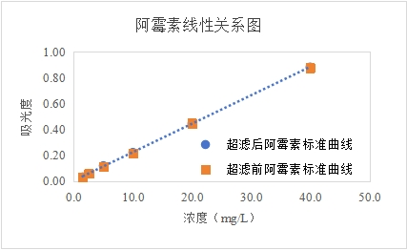
图3-2-3 实验室2超滤前后阿霉素标准曲线比较

表3-2-1 实验室1超滤前后标准溶液的吸光度值表
标准溶液中的  Dox浓度（mg/L） | 超滤前480 nm处的吸光度 | 超滤后480 nm处的吸光度 | 损失（%，损失为负）
1.5 | 0.0288 | 0.0418 | 45.13
2.5 | 0.0521 | 0.0580 | 11.32
5 | 0.1033 | 0.0978 | -5.32
10 | 0.2041 | 0.1940 | -4.94
20 | 0.4000 | 0.3820 | -4.50
40 | 0.7776 | 0.7475 | -3.87

表3-2-2 实验室2超滤前后标准溶液的吸光度值表
标准溶液中  Dox浓度（mg/L） | 超滤前480 nm处的吸光度 | 超滤后480 nm处的吸光度 | 损失
1.496 | 0.0324 | 0.0338 | 4.3%
2.494 | 0.0609 | 0.0611 | 0.3%
4.987 | 0.1145 | 0.1205 | 5.2%
9.975 | 0.2183 | 0.2233 | 2.3%
19.949 | 0.4489 | 0.4479 | -0.2%
39.899 | 0.8769 | 0.8821 | 0.6%

3.2.2.2 样品含量测定
a) 将2 mg/mL阿霉素脂质体，用去离子水稀释5倍，温和混匀，避免起泡。
b) 取0.5 mL 3.2.2.2 a)中制备的溶液置于3.2.2.1 b)超滤离心管中（3个平行样），进行超滤离心（离心力为13500 × g，离心温度20℃，离心时间50 min）。
c) 重复b)三次，收集总滤液约2 mL，进行紫外/可见吸收光谱测试（测试条件见3.2.2.1 f)），检测该滤液中Dox的含量，得到480 nm处的吸光度。
d) 破乳检测总Dox含量：取2 mg/mL阿霉素脂质体20 μL，加入1% Triton and 0.5% SDS in PBS（pH=7.4）溶液1.98 mL，稀释100倍，50℃水浴放置1h。检测该溶液中Dox的总量，得到480 nm处的吸光度。
表3-2-2 样品溶液（总）的吸光度值表
 | 取样编号 | 超滤后480 nm处的吸光度 | Dox的浓度（mg/L） | Dox的浓度（mg/L）  平均值±标准偏差
实验室1 | 1 | 0.4217 | 2145.36 | 2128.87±16.49
实验室1 | 2 | 0.4185 | 2128.87 | 2128.87±16.49
实验室1 | 3 | 0.4153 | 2112.37 | 2128.87±16.49
实验室2 | 1 | 0.4250 | 1905.217 | 1920.21±12.99
实验室2 | 2 | 0.4299 | 1927.489 | 1920.21±12.99
实验室2 | 3 | 0.4300 | 1927.944 | 1920.21±12.99

3.2.3 验证结果计算
根据包封率计算公式计算有效成分包封率：
$$EE=\frac{w_{E}}{w_{total}}×100\%=\left(1−\frac{w_{free}}{w_{total}}\right)×100\%$$
$$=\left(1−\frac{nb}{ma}\right)×100\%$$
式中：
EE ——包封率，%；
W_{E} ——分子递送载体中包封的有效成分的量；
W_{total} ——分子递送载体中包封的有效成分量和未包封的有效成分的总量；
W_{free} ——液体介质中未包封的有效成分的量。

 | 取样编号 | 超滤后游离Dox在480 nm处的吸光度 | 游离Dox的浓度（mg/L） | 包封率  % | 包封率  %  平均值±标准偏差
实验室1 | 1 | 0.0642 | 15.13 | 99.29 | 99.12±0.32
实验室1 | 2 | 0.0624 | 14.66 | 99.31 | 99.12±0.32
实验室1 | 3 | 0.1088 | 26.62 | 98.75 | 99.12±0.32
实验室2 | 1 | 0.0521 | 10.513 | 99.45 | 99.49±0.03
实验室2 | 2 | 0.0479 | 9.558 | 99.50 | 99.49±0.03
实验室2 | 3 | 0.0475 | 9.467 | 99.51 | 99.49±0.03

3.2.4 验证结果判定
平行测定三份样品，包封率结果均在≥80%，且相对标准偏差均未超过10%。

3.3 白蛋白类分子递送载体包封率测定
测定原理：采用超滤离心法分离游离有效成分与白蛋白（白蛋白粒径约10~30 nm，需使用较小MWCO超滤管）。注意白蛋白可能吸附有效成分，应验证回收率。

3.3.1 试验设备及材料
紫杉醇白蛋白、紫杉醇、离心机、超滤离心管、高效液相色谱
材料/设备 | 实验室1规格/型号 | 实验室1规格/型号
紫杉醇白蛋白 | 品牌：石药集团，粒径：~130 nm，100 mg/瓶 | 品牌：石药集团，粒径：~130 nm，100 mg/瓶
紫杉醇对照品 | 中国药品检定研究院，100382-202205，含量：99.7% | 批号：902-2401404，品牌：福建南方制药股份，含量：100.0%
二甲基亚砜 | DMSO，Solarbio
稀释液 | 去离子水/乙腈（色谱级）（50:50，体积比） | 去离子水/乙腈（色谱级）（50:50，体积比）
离心机 | 型号：eppendorf Centrifuge 5425R | 品牌：美瑞克，型号：MH1650R，控温精度：±1℃
超滤离心管 | 规格：0.5 ml，MWCO：30 kDa，材质：再生纤维素，品牌：Merck Amicon Ultra | 规格：0.5 ml，MWCO：30 kDa，材质：再生纤维素，品牌：Merck Microcon®-30，货号：MRCF0R030
高效液相色谱仪 | 型号：Waters Acquity UPLC H-class Plus系统，检测器：PDA eλ Detector，色谱柱：Waters ACQUITY UPLC® BEH C18 50 mm×2.1 mm，1.7 μm | 型号：Agilent ZORBAX SB-C18（4.6×150 mm，5 μm），色谱柱：Agilent ZORBAX SB-C18（4.6×150 mm，5 μm）

3.3.2 试验过程
3.3.2.1 标准曲线制备
用天平准确称取紫杉醇5.211 mg于10 ml容量瓶中，用乙腈溶解，定容至刻度，得到浓度为0.520 mg/ml的储备溶液（SS）。再将储备溶液（SS）稀释至500 ug/ml得到标准储备溶液（SSS）。按下表配制标准曲线样品。
名称 | 源溶液 | 源溶液体积(μl) | 稀释液体积 (μl) | 终浓度  (μg/ml)
LSS -1 | SSS | 200 | 800 | 100
LSS -2 | LSS -1 | 200 | 800 | 20
LSS -3 | LSS -2 | 500 | 500 | 10
LSS -4 | LSS -3 | 500 | 500 | 5
LSS -5 | LSS -4 | 400 | 600 | 2
LSS -6 | LSS -5 | 500 | 500 | 1
表 色谱条件
参数 | 实验室1条件 | 实验室2条件
色谱柱 | Waters ACQUITY UPLC® BEH C18 50 mm×2.1 mm，1.7 μm | Agilent ZORBAX SB-C18 （4.6×150 mm，5 μm）
流动相 | 乙腈 : 水 = 50 : 50 | 乙腈:水=50:50
流速 | 0.5 mL/min | 1.0 mL/min
柱温 | 30℃ | 30℃
检测波长 | 228 nm | 228 nm
进样量 | 2 μL | 10 μL
运行时间 | 2 min | 12 min

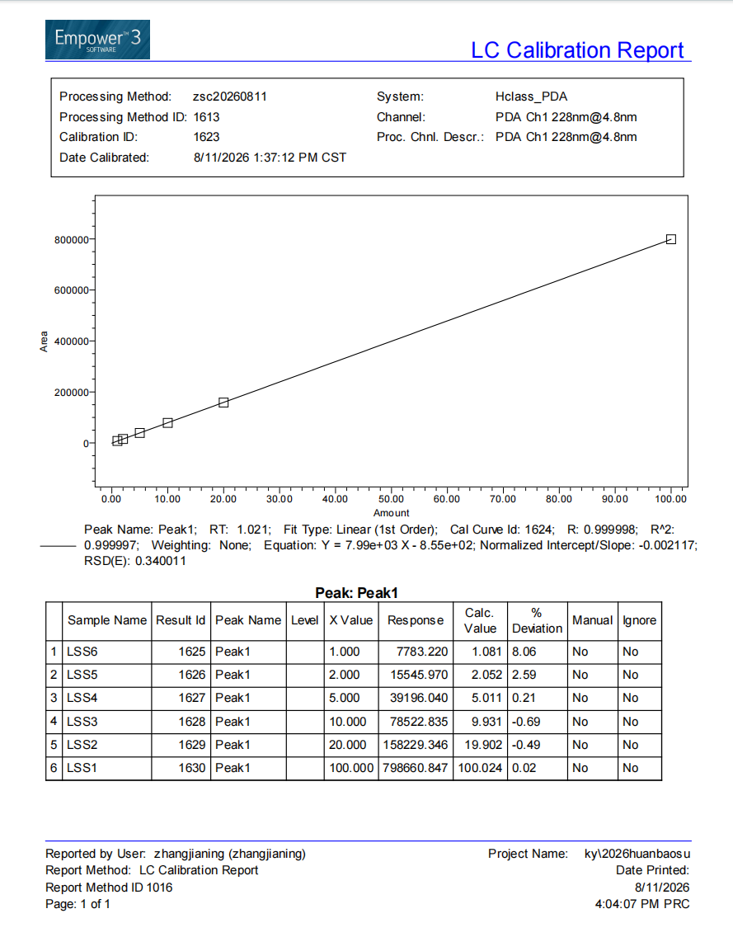
图3-3-1 液相色谱标准曲线
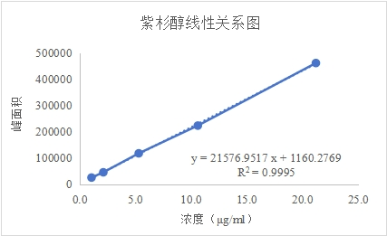
图3-3-2 紫杉醇标准曲线
3.3.2.2 样品含量测定
a) 将紫杉醇白蛋白粉末打散，称取约100 mg，加生理盐水2 ml，轻轻振摇使分散均匀。
b) 精密量取a)中贮备液1ml，置10ml量瓶中，用水稀释至刻度，摇匀，精密量取1ml，置50ml量瓶中，用乙腈稀释至刻度，摇匀，超声5min，摇匀，用0.22微米聚四氟乙烯（PTFE）滤膜过滤，取续滤液即得。
c) 3个平行样：精密量取供试品贮备液0.2ml，置30 K超滤管（Merck，Ultracel PL-30，货号MRCF0R030）滤膜上，置离心机中以12000 g离心力离心30分钟，将膜下部分转移至5ml量瓶中，加0.2ml生理盐水置超滤管滤膜上，以12000g离心力离心20分钟，将超滤管中液体转移至同一5ml量瓶中，重复6次，用少量乙腈润洗膜下的离心管3次，洗液合并至上述5ml量瓶中，加乙腈稀释至刻度，摇匀，超声2分钟，摇匀，用聚四氟乙烯（PTFE）滤膜过滤，取续滤液即得。
d) 超滤管用前处理：用超纯水浸泡，每30分钟换一次水，重复浸泡三次。使用前取出，倒置在离心管上，以4000g离心力离心5分钟后使用。

3.3.3 验证结果计算
根据包封率计算公式计算有效成分包封率：
$$EE=\frac{w_{E}}{w_{total}}×100\%=\left(1−\frac{w_{free}}{w_{total}}\right)×100\%$$
$$=\left(1−\frac{nb}{ma}\right)×100\%$$
式中：
EE ——包封率，%；
W_{E} ——分子递送载体中包封的有效成分的量；
W_{total} ——分子递送载体中包封的有效成分量和未包封的有效成分的总量；
W_{free} ——液体介质中未包封的有效成分的量。

表3-3-2 实验室1白蛋白紫杉醇包封率结果
样品名称 | 取样编号 | 保留时间（min） | 228 nm 紫杉醇 面积 | 紫杉醇的浓度（mg/L） | 包封率  （%） | 包封率  （%）  标准偏差
游离紫杉醇 | 1 | 1.018 | 23513 | 3.05*25=76.25 | 98.2 | 0
游离紫杉醇 | 2 | 1.018 | 23188 | 3.01*25=75.25 | 98.2 | 0
游离紫杉醇 | 3 | 1.018 | 23268 | 3.02*25=75.5 | 98.2 | 0
总紫杉醇 | 1 | 1.015 | 67018 | 8.49*10*50=4245 | / | /

表3-3-3 实验室2样品溶液检测结果
样品名称 | 取样编号 | 保留时间（min） | 面积 | PTX的浓度  （μg/ml） | 包载率  （%） | RSD  （%）
游离PTX | 1 | 8.581 | 97436 | 111.55 | 97.89 | 0.1
游离PTX | 2 | 8.585 | 92201 | 105.48 | 98.00 | 0.1
游离PTX | 3 | 8.581 | 96151 | 110.06 | 97.92 | 0.1
总PTX | 1 | 8.551 | 234263 | 5401.66
总PTX | 2 | 8.547 | 226887 | 5230.74
总PTX | 3 | 8.546 | 226347 | 5218.22

3.3.4 验证结果判定
平行测定3份样品，包封率结果均≥80%，且绝对偏差未超过 5%。

3.4 核酸类分子递送载体包封率测定
测定原理：采用离心-超滤联用法分离游离有效成分与核酸载体。先低速离心沉淀载体结合物，上清液再经超滤进一步分离游离小分子有效成分。采用福林酚显色法（Lowry法）测定DOX浓度。

3.4.1 试验设备及材料
盐酸阿霉素试剂（二甲基亚砜溶解，10 mg/mL）、JQT14-阿霉素（DOX）矿化反应混合液、0.94 mol/L碳酸钠溶液、稀释液（1.25%葡萄糖+0.225% NaCl+1.25 mM MgCl₂）、福林酚试剂、超滤离心机、超滤离心管、紫外分光光度计、5 mL避光管/离心管避光处理、一次性比色皿。
材料/设备 | 实验室1规格/型号 | 实验室2规格/型号
盐酸阿霉素 | 自配，10 mg/mL，二甲基亚砜溶解  盐酸阿霉素，中国药品检定研究院，130509-202505，含量：98.9% | 自配，10 mg/mL，二甲基亚砜溶解  盐酸阿霉素，日本MicroBiopharm Japan Co,Ltd，  20000866-DX-B0039-A24052301，99.85%，579.98 g/mol
JQT14 | 核酸组装小分子，16 µM，总体积1.0 ml | 核酸组装小分子，16 µM，总体积1.0 ml
0.94 mol/L碳酸钠溶液 | 纯水溶解，无水碳酸钠，比克曼 | 纯水溶解，无水碳酸钠 99.8%，105.99 g/mol
20 mM焦磷酸钠溶液 | 纯水溶解，十水焦磷酸钠，sigma | 纯水溶解，焦磷酸钠 ≥99%，265.9 g/mol
稀释液A | 0.9%(w/v) NaCl+5 mM MgCl₂  NaCl，国药试剂  MgCl_{2，}sigma | 0.9%(w/v) NaCl+5 mM MgCl₂  NaCl ≥99.8%，58.44 g/mol  MgCl₂·6H₂O ≥98.0%，203.3 g/mol
稀释液B | 1.25%葡萄糖 + 0.225%(w/v) NaCl + 1.25 mM MgCl₂  5%葡萄糖溶液，陕西圣奥 | 1.25%葡萄糖 + 0.225%(w/v) NaCl + 1.25 mM MgCl₂  5%葡萄糖溶液
福林酚试剂 | 商品化试剂，麦克林 | 商品化试剂（2N，用前稀释1倍）
离心机 | 型号：eppendorf Centrifuge 5425R | 品牌：美瑞克，型号：MH1650R，控温精度：±1℃
超滤离心管 | 规格：0.5 ml，MWCO：30 kDa，材质：UFC803096，品牌：Merck millipore | 规格：0.5 ml，MWCO：30 kDa，  品牌：Merck Amicon® Ultra-0.5mL，货号：UFC503024，  品牌：PALL，货号：0D030C34
紫外分光光度计 | 型号：UV-2600型，岛津 | 品牌：Thermo，型号：Evolution 300

3.4.2 试验过程
3.4.2.1 样品准备
a) 配制0.94 mol/L碳酸钠溶液：精确称取NaCO₃ 4.982 g，超纯水定容到50 mL；
b) 配制0.020 mol/L焦磷酸钠溶液：精确称取十水Na₄P₂O₇ 0.446 g，超纯水定容到50 mL；
c) 配制稀释液A：精确称取NaCl 0.4500 g、MgCl₂·H₂O 23.8 mg，超纯水定容到50 mL；
d) 配制稀释液B：精确量取5%葡萄糖12.5 mL，稀释液A 12.5 mL，超纯水定容到50 mL；
e) 配制2.4 mM阿霉素（DOX）：精确称取盐酸阿霉素试剂，用二甲基亚砜定容到10 mL，配制10 mg/mL阿霉素溶液。再用稀释液A进行稀释，终浓度为2.4 mM，以阿霉素（DOX）计。
f) 3个平行样：配制矿化反应混合液：将0.3 mL JQT14 16 µM溶液和0.3 mL阿霉素2.4 mM溶液混合（摩尔比 JQT14:DOX = 1:150），再加入0.6 mL 5%葡萄糖溶液，在25 ℃、500 rpm条件下震荡反应2 h。将反应结束后的样品与0.6 mL 焦磷酸钠0.020 mol/L溶液（摩尔比 Mg:Ppi = 1:4）混合，再加入0.6 mL纯水，在37 ℃静置6 h，完成样品矿化，得到矿化反应混合液。
3.4.2.2 标准曲线制备
a) 取10 mg/mL阿霉素，用稀释液B稀释成0.1 mg/mL的阿霉素（DOX）标准液。
b) 取7支5 mL避光管，按表1配制系列浓度标准溶液。先加入适量稀释液B，再加入适量0.1 mg/mL DOX标准液，然后依次加入福林酚试剂200 µL、0.94 mol/L碳酸钠溶液900 µL，使总反应体系体积为2.5 mL，混匀后避光反应20 min。
c) 以空白对照管作为空白样品，并在770 nm波长处测定各管吸光度。
d) 以浓度（μg/mL）为横坐标，吸光度为纵坐标，绘制标准曲线，得到回归方程。相关系数（R²）应不低于0.999。
表3-4-1 标准曲线制备反应体系
浓度(μg/mL)  试剂 | 空白  对照 | 4 | 8 | 12 | 16 | 20 | 24
稀释液体积（μL） | 1400 | 1300 | 1200 | 1100 | 1000 | 900 | 800
0.1 mg/mL DOX标准液体积（μL） | 0 | 100 | 200 | 300 | 400 | 500 | 600
福林酚试剂体积（μL） | 200
0.94 mol/L碳酸钠溶液体积（μL） | 900

图3-4-1 实验室1对770 nm处的吸光度进行拟合
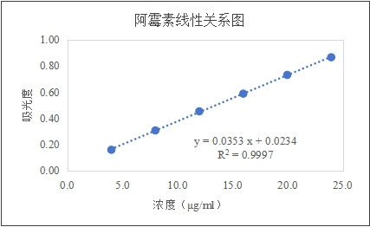
图3-4-2 实验室2标准溶液的线性关系图

3.4.2.3 样品含量测定
a) 取矿化反应混合液样品，根据F-C试剂法测定DOX的浓度（以总反应体系2.5 mL作为总稀释体积）：取5 mL避光管，先加入1.1 mL稀释液B，再加入300 µL矿化反应混合液样品，然后依次加入福林酚试剂200 µL、0.94 mol/L碳酸钠溶液900 µL，使总反应体系总体积为2.5 mL。混匀后避光反应20 min，在770 nm波长处测定吸光度。将吸光度代入标准曲线计算DOX浓度C_{a}（mg/mL）。根据矿化反应混合液的样品体积0.5 mL(V_{a})计算DOX投料量（μg）。
b) 取矿化反应混合液样品1.5 mL，在14000 g条件下离心30 min，获得沉淀和上清液。
c) 将 b)中上清液0.5 mL转移至30 kDa超滤管、在7000 g条件下超滤10 min，获得浓缩液（体积35 μL，含载体及大分子）和滤液（含游离DOX）。浓缩液即为矿化JQT14-DOX样品。
d) 取3.4.2.3 c)中的矿化JQT14-DOX样品（30 μL+1370μL稀释液B），按3.4.2.3 a)项下F-C试剂法同法操作，测定浓缩液中DOX浓度C_{b}（mg/mL），根据浓缩液体积35 μL(V_{b})计算浓缩后样品DOX含量（μg）。
表3-4-2 实验室1样品溶液的吸光度值表
样品名称 | 取样编号 | 770 nm处的吸光度 | Dox的浓度（mg/L） | 备注
超滤滤液 | 1 | 0.012 | / | /
超滤滤液 | 2 | 0.003 | / | /
超滤滤液 | 3 | 0.003 | / | /
超滤浓缩液-JQT14-DOX | 1 | 0.547 | 1329.94 | 取30μL待测液+1370μL稀释液B
超滤浓缩液-JQT14-DOX | 2 | 0.562 | 1369.12 | 取30μL待测液+1370μL稀释液B
超滤浓缩液-JQT14-DOX | 3 | 0.516 | 1248.96 | 取30μL待测液+1370μL稀释液B
矿化反应混合液-离心上清液 | 1 | 0.499 | / | /
矿化反应混合液-离心上清液 | 2 | 0.519 | / | /
矿化反应混合液-离心上清液 | 3 | 0.522 | / | /
矿化反应混合液 | 1 | 0.528 | 128.03 | 取300μL待测液+1100μL稀释液B
矿化反应混合液 | 2 | 0.539 | 130.90 | 取300μL待测液+1100μL稀释液B
矿化反应混合液 | 3 | 0.542 | 131.69 | 取300μL待测液+1100μL稀释液B

表3-4-3 实验室2样品溶液的吸光度值表
样品名称 | 取样  编号 | 吸光度 | Dox浓度（mg/L） | Dox浓度平均值  （mg/L） | RSD  （%） | 滤液+浓缩液上清液
超滤滤液  （Merck） | 1 | 0.1015 | 18.437 | 18.42 | 0.4 | 89.3%
超滤滤液  （Merck） | 2 | 0.1011 | 18.343 | 18.42 | 0.4 | 88.5%
超滤滤液  （Merck） | 3 | 0.1017 | 18.484 | 18.42 | 0.4 | 89.3%
超滤浓缩液-JQT14-DOX  （Merck） | 1 | 0.5923 | 118.185 | 117.17 | 0.9 | /
超滤浓缩液-JQT14-DOX  （Merck） | 2 | 0.5827 | 116.191 | 117.17 | 0.9 | /
超滤浓缩液-JQT14-DOX  （Merck） | 3 | 0.5873 | 117.146 | 117.17 | 0.9 | /
超滤滤液  （PALL） | 1 | 0.1165 | 21.978 | 22.39 | 1.6 | 87.2%
超滤滤液  （PALL） | 2 | 0.1191 | 22.592 | 22.39 | 1.6 | 89.5%
超滤滤液  （PALL） | 3 | 0.1191 | 22.592 | 22.39 | 1.6 | 88.8%
超滤浓缩液-JQT14-DOX  （PALL） | 1 | 0.6140 | 111.539 | 112.43 | 0.9 | /
超滤浓缩液-JQT14-DOX  （PALL） | 2 | 0.6242 | 113.466 | 112.43 | 0.9 | /
超滤浓缩液-JQT14-DOX  （PALL） | 3 | 0.6180 | 112.295 | 112.43 | 0.9 | /
矿化反应混合液-离心上清液 | 1 | 0.6717 | 153.045 | 152.32 | 0.5 | /
矿化反应混合液-离心上清液 | 2 | 0.6672 | 151.983 | 152.32 | 0.5 | /
矿化反应混合液-离心上清液 | 3 | 0.6670 | 151.936 | 152.32 | 0.5 | /
矿化反应混合液 | 1 | 0.7144 | 163.126 | 163.61 | 0.6 | /
矿化反应混合液 | 2 | 0.7208 | 164.636 | 163.61 | 0.6 | /
矿化反应混合液 | 3 | 0.7141 | 163.055 | 163.61 | 0.6 | /
注：本次试验分别采用Merck和Pall超滤离心管进行测定，离心后Merck滤膜上约有40μl液体残留，Pall滤膜上基本无液体残留
离 心：矿化反应混合液 → 沉淀 + 上清液
超滤离心：上清液 → 滤液 + 浓缩液（JQT14-DOX）

3.4.3 验证结果计算
根据包封率计算公式计算有效成分(DOX)的包封率：
$$EE=\frac{w_{E}}{w_{total}}×100\%=\left(1−\frac{w_{free}}{w_{total}}\right)×100\%$$
$$=\frac{浓缩后样品DOX含量}{DOX投料量}×100\%=\frac{C_{b}×V_{b}}{C_{a}×V_{a}}×100\%$$
式中：
EE ——包封率，%；
W_{E} ——分子递送载体中包封的有效成分的量；
W_{total} ——分子递送载体中包封的有效成分量和未包封的有效成分的总量；
W_{free} ——液体介质中未包封的有效成分的量。

表3-4-4 样品包封率
 | 取样编号 | 浓缩液  Dox的总量μg | 矿化反应混合液  Dox的总量μg | 包封率  （%） | 包封率SD  （%）
实验室1 | 1 | 46.55 | 64.02 | 72.71 | 3.80
实验室1 | 2 | 47.92 | 65.45 | 73.21 | 3.80
实验室1 | 3 | 43.71 | 65.84 | 66.39 | 3.80
实验室2 | 1 | 118.185 | 163.126 | 72.45 | 0.96
实验室2 | 2 | 116.191 | 164.636 | 70.57 | 0.96
实验室2 | 3 | 117.146 | 163.055 | 71.84 | 0.96

3.4.4 验证结果判定
平行测定3份样品，包封率绝对偏差未超过8%。

- 验证结果汇总表

载体类型 | 实验室1  包封率（%） | 实验室2  包封率（%） | 平均值  包封率（%） | RSD（%）
纳米胶束环孢素 | >99.9 | 99.99 | 99.94 | 0.06
脂质体阿霉素 | 99.12 | 99.49 | 99.30 | 0.26
白蛋白紫杉醇 | 98.20 | 97.94 | 98.07 | 0.19
核酸阿霉素 | 70.77 | 71.62 | 71.2 | 0.84

5. 结论
本验证试验按照第8章规定的方法，对四种类型分子递送载体（纳米胶束、脂质体、白蛋白、核酸）进行了包封率测定验证。
验证结果表明：
1.方法操作步骤清晰、可行
2.超滤离心条件适用于各类型载体（已根据载体特性优化MWCO及离心参数）
3.液相色谱法/显色法线性良好，系统适用性符合要求
4.包封率测定结果精密度良好，平行样品偏差 ≤ 5%
结论：该方法合理、可靠、可行，可用于不同类型分子递送载体的包封率测定。
四、与国际、国外同类标准技术内容的对比情况，或者与测试的国外样品、样机的有关数据对比情况
欧洲药品管理局（EMA）：2025年3月27日，EMA发布了《Guideline on the quality aspects of mRNA vaccines》。该指南适用于传染病预防用mRNA疫苗，特别强调了药物开发过程中质量控制的重要性，并明确提出需要对mRNA疫苗的LNP粒径、mRNA包封率、游离mRNA含量及LNP空壳等关键参数进行表征。
美国食品药品监督管理局（FDA）：虽未查到针对递送用纳米载体材料包封率的专门、详细标准，但在2021年呼吁采用高灵敏度检测技术评估核酸药物，这暗示了对包括包封率在内的相关质量参数准确检测的要求。在实际应用中，对于纳米药物产品的审批，FDA会综合考虑药物的各个方面，其中包封率是评估药物质量、稳定性和有效性的重要指标之一。例如，在一些已批准的纳米药物产品（如 Doxil®，一种阿霉素脂质体）的相关资料中，就有对其包封率等质量指标的详细说明和要求。
此外，国际上一些科研机构和组织也在推动相关标准的建立和完善。例如，一些专业的药物研发协会或纳米技术研究团体，会发布关于纳米载体材料包封率测定方法的建议或指南，以促进该领域研究和应用的规范化。不过，由于纳米技术的快速发展和纳米载体材料的多样性，目前可能还没有一套完全统一、适用于所有情况的国际标准。
五、以国际标准为基础的起草情况，以及是否合规引用或者采用国际国外标准，并说明未采用国际标准的原因
目前国内尚无用于递送用纳米载体材料包封率表征的国家标准，国际上国际标准化组织/纳米技术委员会（ISO/TC229）有一项脂质体术语（ISO/TS 4958:2023 Nanotechnologies - Vocabulary - Liposomes）标准已发布，另有一项美国正在主导的盐酸阿霉素脂质体制剂中总药物、包封药物和游离药物测量（ISO PWI 3181 Nanotechnologies – Total, encapsulated, and free drug quantitation in doxorubicin hydrochloride liposomal formulations using RP-HPLC），美国的材料试验协会（ASTM）有2项关于纳米药物表征的标准，其中冷冻电镜法表征脂质体（ASTM E3143-18b Standard practice for performing cryo-transmission electron microscopy of liposomes）已发布，另有一项利用场流分级法表征以脂质体为载体的载体类纳米药物的尺寸和尺寸分布的标准（ASTM WK68060 New test method for analysis of liposomal drug formulations using mutidetector asymmetrical-flow field fraction (AF4)）正在研制。
综上可见，国际上对递送用纳米载体材料表征相关标准研制逐渐重视，并必将激烈争夺该领域标准制定的主导权。本文件拟规范的递送用纳米载体材料对有效成分的负载能力，即包封率，是评估递送用纳米载体材料的重要核心指标，我们有必要尽快制定我国的团体标准，进而制定国家标准，并同步研制相应国际标准。
六、与有关法律、行政法规及相关标准的关系
本文件编制原则符合国家的有关法律法规，与强制性国家标准协调一致。
七、重大分歧意见的处理经过和依据
无。
八、涉及专利的有关说明
无。
九、实施国家标准的要求，以及组织措施、技术措施、过渡期和实施日期的建议等措施建议
建议本标准作为团体标准，发布即实施。
十、其他应当说明的事项
公平竞争审查结论：审核通过。《公平竞争审查表》见附件。
本标准颁布机构不承担与本标准相关的任何专利文献检索，如审阅人发现与本标准相关的任何专利信息，请随征求意见稿、送审稿、报批稿一并提交给本标准颁布机构，如需要查询与本标准相关的专利信息，请直接与专利权人联系。

